CẤU HÌNH IPv4, IPv6, Password VÀ ĐỊNH TUYẾN CHO ROUTER

Sơ đồ mạng:

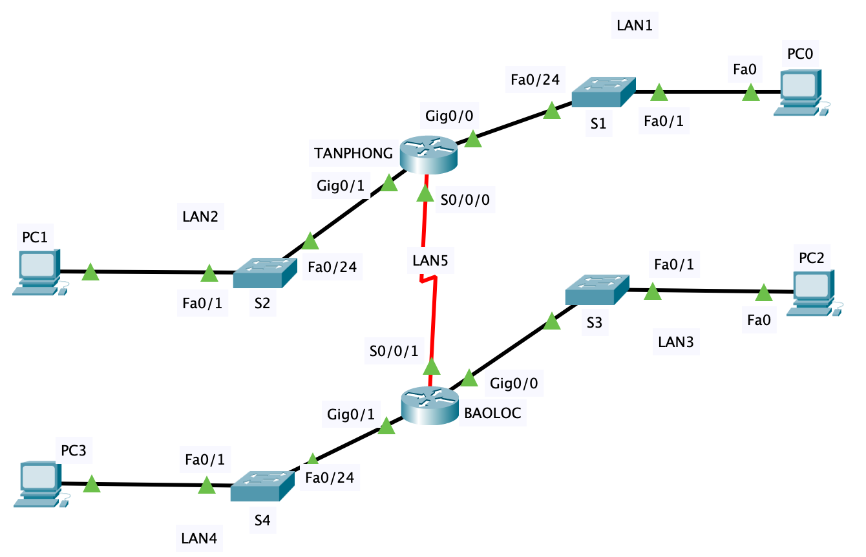
Hình 1
Cho trước địa chỉ mạng IPv4: 192.168.10.0/24. Hãy chia thành 5 subnets gán cho các mạng LAN (trong đó subnet 1: gán cho LAN1, subnet 2: gán cho LAN2, subnet 3: gán cho LAN3, subnet 4: gán cho LAN4, subnet 5: gán cho LAN5)
Cho trước một subnet IPv6 là: 2001:db8:acad:1::0/64 gán cho LAN1. Hãy thêm 4 subnets nữa vào các LAN2, LAN3, LAN4, LAN5 (như trong Hình 1). Biết rằng, địa chỉ subnet gán cho LAN sau tăng lên 1 đơn vị so với địa chỉ subnet của LAN trước đó.

Yêu cầu:
- Trên các interface của mỗi Router: gán địa chỉ IP đầu tiên của từng subnet tương ứng với từng mạng LAN.
- Hãy gán địa chỉ IPv4 thứ hai của subnet phù hợp cho các PCs.
- Hãy cấu hình để 4 PCs nhận IPv6 tự động.
- Gán các địa chỉ link-local FE80::1 cho các interface của router TANPHONG, và FE80::2 cho các interface của router BAOLOC.
- Đối với kết nối mạng WAN giữa hai Router TANPHONG và BAOLOC, hãy gán địa chỉ đầu tiên của subnet cho interface của router TANPHONG, địa chỉ thứ hai cho router BAOLOC.
- Đặt hostname cho 2 Routers lần lượt là: TANPHONG và BAOLOC.
- Đặt password xác thực kết nối vào cổng Console của 2 Routers là: consolepass
- Đặt password secrec để xác thực vào Mode privileged EXEC của 2 Routers là: enablepass
- Đặt password để xác thực khi kết nối từ xa (telnet) từng router là: passtelnet
- Cấu hình mã hoá tất cả mật khẩu plain text trên 2 Routers.
- Cấu hình banner mode trên router TANPHONG là: ‘Router o TanPhong’ và router BAOLOC là: ‘Router o BaoLoc’
- Mô tả thông tin (Description) cho từng interface trên Router TANPHONG:
  - Gig0/0 mô tả là: "interface ket noi S1"
  - Gig0/1 mô tả là: "interface ket noi S2"
  - Se0/0/0 mô tả là: "interface ket noi den router BAOLOC"
- Mô tả thông tin (Description) cho từng interface trên Router BAOLOC:
  - Gig0/0 mô tả là: "interface ket noi S3"
  - Gig0/1 mô tả là: "interface ket noi S4"
  - Se0/0/1 mô tả là: "interface ket noi den router TANPHONG"

- Định tuyến tĩnh (static route) mạng IPv4 và IPv6 cho router TANPHONG và BAOLOC.
- Đặt địa chỉ IPv4 cuối cùng của mỗi subnet tương ứng với từng LAN cho các Switches S1, S2, S3, S4.
- Đặt default gateway cho mỗi switch S1, S2, S3, S4.
- Lưu lại các thông tin đã cấu hình cho các Routers

- Đảm bảo tất cả các thiết bị có thể ping lẫn nhau.

----- Hết -----

